Web Engineering 1

Contents
Grundlagen 4
Wie funktioniert das Internet? 4
Frontend: die Präsentationsebene 4
Netzwerk: Die Kommunikationsebene 5
Backend: die Datenzugriffsebene 5
Umsysteme: die externe Ebene 5
Übersicht HTML, CSS & JS 5
HTML: HyperText Markup Language 6
Aufbau einer Datei: 6
Aufbau eines Elements: 6
Syntax: 6
Encoding 7
Head (=/= Header) 7
Content Model 7
Tag-Omission 9
Globale Attribute 9
Verschiedene Elemente 9
Semantik: 9
DOM: Document Object Model 10
Welches HTML-Tag wird für den Hauptinhalt einer Seite verwendet? 11
HTML-Document 11
Schnittstellen im Dokument: 11
Verschiedene Typen von Knoten: 12
Query-Selector 12
Common Usage: 13
JSON: Javascript Object Notation 13
Template-Literals 14
insertAdjacentHTML(position, text) 14
Beispiel DOM-Tree 15
DOM-Manipulationen: Elemente filtern 15
DOM-Manipulation: allgemein 16
DOM-Manipulation: Zusammenfassung 16
Auf Events reagieren 16
Event-Handler für Child-Elemente 17
Event-Bubbling 18
Target & currentTarget 18
Keydown-Event 19
CSS: Cascading Style Sheet 20
Selektoren 20
Klassen 20
ID 20
Kombinatoren: verschiedene Selektor-Typen 20
Welche Regeln greifen zuerst 21
Beispiel: 21
Schreibweise für ein Element: 21
Beispiel: 22
Relative und Absolute Typen 22
Box 22
Unterscheidung zwischen Content-Box und Border-Box 23
Display-Eigenschaft 23
Unterschied Block Direction & Inline Direction 23
Inline-Elemente 23
Flexbox 24
Display: flex 24
CSS: Beispiele 25
Java Script 27
JS is: 27
Dynamically typed 28
Dev. Tools 28
Typeof() 28
Object 28
Object Methoden 29
JS Funktionen 30
Funktionen Overloading 30
Scope 30

Grundlagen

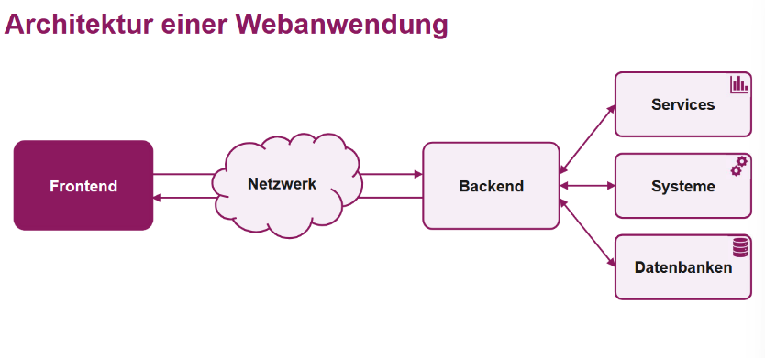
Wie funktioniert das Internet?
Client sendet Request an Server und Server sendet Response an Client

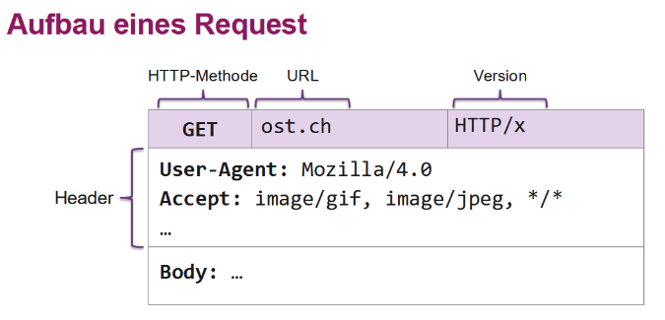
Frontend: die Präsentationsebene
- Sichtbar für Benutzer
- User Interface
- Grundbausteine: HTML, CSS, JS, AJAX
- Technologien: TS, SCSS, React

Netzwerk: Die Kommunikationsebene
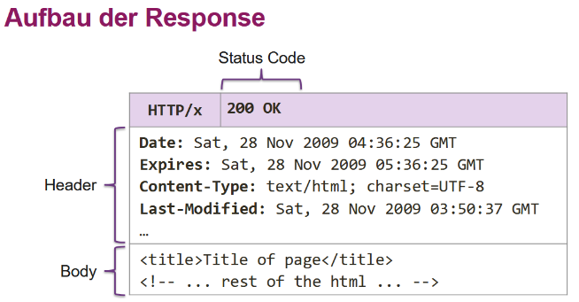
- Kommunikation zwischen Frontend und Backend
- Verwendet http für GET und RESPONSE Messages

Backend: die Datenzugriffsebene
- Unsichtbar für User
- Beinhaltet die Businesslogik der Website
- Kommuniziert mit weiteren Umsysteme
- Grundbausteine: JS
- Technologien: Node

Umsysteme: die externe Ebene
- Ausserhalb der eigenen Systemgrenzen, oftmals third-party-Systeme
- Im Backend integriert

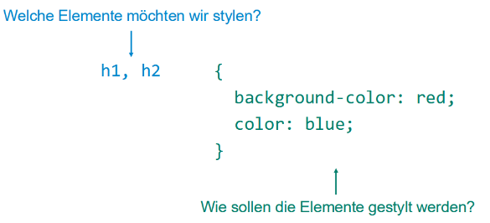
Übersicht HTML, CSS & JS
- HTML notiert welche Struktur der Inhalt hat
- CSS notiert wie der Inhalt der HTML Struktur erscheint
- JS beschreibt die Aktionen, die die Elemente tun können

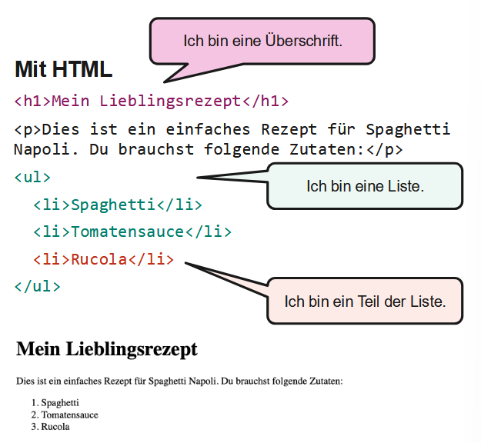
HTML: HyperText Markup Language
- Zuständig für die Struktur von dem Inhalt mit Elementen.
- Darstellungsunabhängig, denn es wird nur festgelegt was ein Inhalt ist und nicht wie der Inhalt aussieht.
- Keine Programmiersprache

Aufbau einer Datei:
- Head: Metadaten über das Dokument
- Body: Inhalt des Dokuments

Aufbau eines Elements:
- Tag; Markiet Anfang und Ende eines Elements
- Attrubut: hat die Informationen zu den Elementen
- Element: Teil einer Website, markiert durch Start- und End-Tag

Syntax:
- Regeln nach dene gültige Texte strukturiert werden, irrelevant ob der Inhalt sinnvoll ist oder nicht.
- Macht keine Aussage, ob die Elemente semantisch (Zuordnung von Bedeutung) korrekt ausgewählt wurden
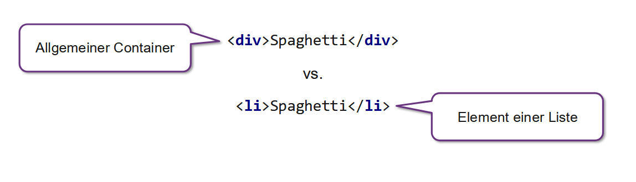

Elemente, welche in einem validen HTML-Dokument enthalten sein müsse:
- HTML-Tag
- Head-Tag
- Title-Tag
- Body-Tags

Encoding
- <meta charset="UTF-8">
- Wenn das Element fehlt, dann kann es zu Darstellungsfehlern von Umlauten und anderen Sonderzeichen kommen.

Head (=/= Header)
- Darf keine Überschriftsebene überspringen. <h1 wird gefolgt von <h2>, wird gefolgt von <h3>, usw…
- Es darf nur ein <h1> pro Seite haben

Content Model
Wo würfen welche Elemente verwendet werden und welche Elemente dürfen in anderen Elementen auftreten.
https://developer.mozilla.org/en-US/docs/Web/HTML/Guides/Content_categories
Kategorien von Elementen: Elemente mit ähnlichen Eigenschaften
- Metadaten: Beschreibt das Verhalten und die Darstellung des Dokuments
- Heading: Elemente, die einen Titel eines Abschnitts im Dokument beschreiben
- Phrasing: Elemente, die einen Text innerhalb eines Absatzes beschreiben. Phrasing content, a subset of flow content, refers to the text and the markup within a document. Sequences of phrasing content make up paragraphs.
- Interactive: Interactive content, a subset of flow content, includes elements that are specifically designed for user interaction.
- Phrasing: Phrasing content, a subset of flow content, refers to the text and the markup within a document. Sequences of phrasing content make up paragraphs.
- Sectioning: Sectioning content, a subset of flow content, creates a section in the current outline defining the scope of <header> and <footer> elements. The sectioning elements are:
  - <article>
  - <aside>
  - <nav>
  - <section>
- Embedded: Embedded content, a subset of flow content, imports another resource or inserts content from another markup language or namespace into the document
- Flow: flow content is a broad category that encompasses most elements that can go inside the <body> element, including heading elements, sectioning elements, phrasing elements, embedding elements, interactive elements, and form-related elements. It also includes text nodes (but not those that only consist of white space characters
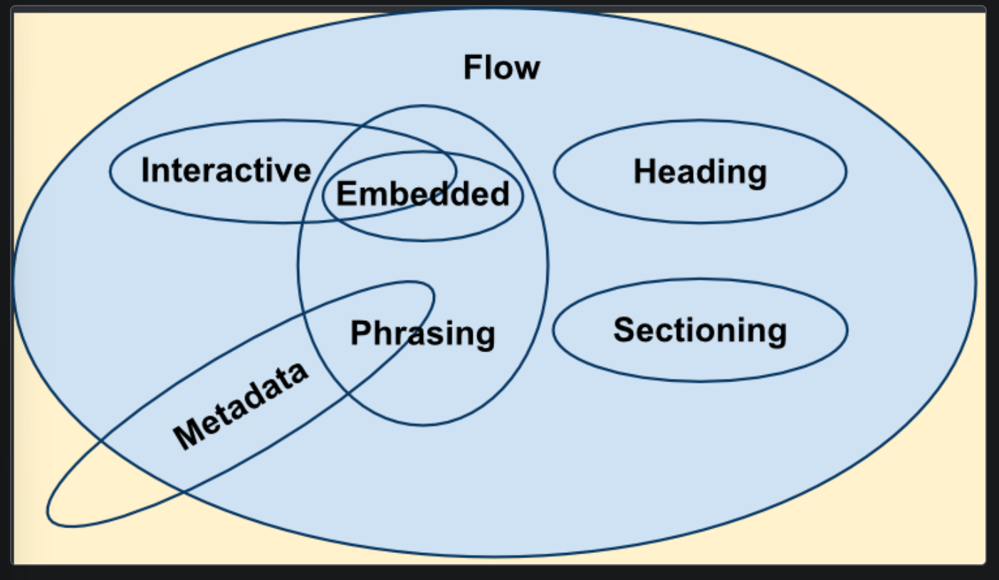

Tag-Omission
- Tag-Omisson beschreibt, ob Start- oder End-Tag vorhanden sein müssen, weggelassen werden kann oder sogar nicht vorhanden sein darf. Diese Information sollte sich in der Dokumentation des jeweiligen HTML-Elements befinden.
- Die generelle Empfehlung ist, alle Start- und End-Tags zu setzen, die man setzen könnte. Somit sollen auch optionale Tags geschrieben werden.

Globale Attribute

Verschiedene Elemente
- Article-Elemente
  - Ein in sich geschlossener Abschnitt eines Dokuments, einer Seite oder einer Anwendung, der unabhängig verteilt oder wiederverwendet werden soll.
- Section-Elemement
  - Allgemeine Unterteilung des Dokuments, beispielsweise nach der thematischen Gruppierung von Inhalt und Überschrift.
  - Weniger unabhängig als article
- Img-Elemente
- Alt-Text:
  - Verpflichtend
  - Beschreibung eines Bildes, sofern sinnvoll. Wo nicht sinnvoll: alt=” “
  - Bilder durch alt-Texte ersetzen ändert die Aussage der Seite nicht. Maximal 150 zeichen

Semantik:
- Braucht es zwingend für Accessability
- 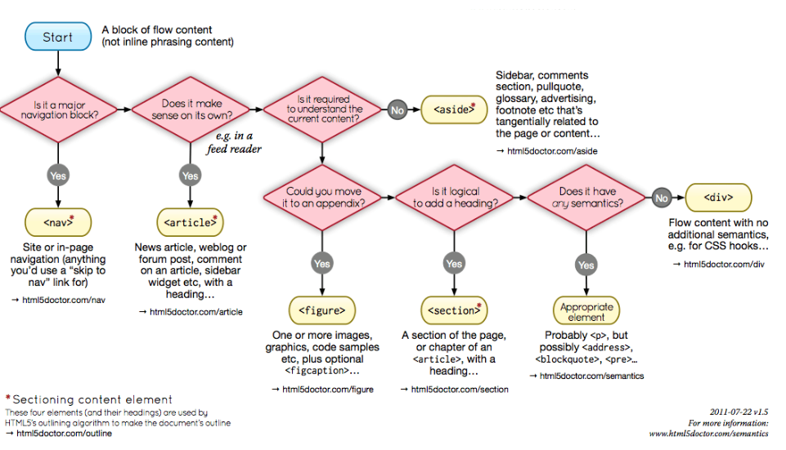

DOM: Document Object Model
Zusammenarbeit von HTML und JS
The Document Object Model (DOM) connects web pages to scripts or programming languages by representing the structure of a document—such as the HTML representing a web page—in memory. Usually it refers to JavaScript, even though modeling HTML, SVG, or XML documents as objects are not part of the core JavaScript language.

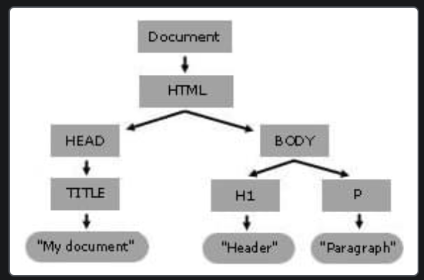

Welches HTML-Tag wird für den Hauptinhalt einer Seite verwendet?
- Main
- Nicht Body, obwohl dieser der eigentliche Inhalt des Documents sammelt.

HTML-Document
- Baum-artige Struktur
- Zwei-Dimensionale Datenstruktur
- Zeigt die hierarchische Beziehungen auf
  - Knoten: Objekte des Baumes
  - Kanten: Relation zwischen den Knoten
- API für HTML-Dokumente
  - Struktur abfragen
  - Eigenschaften der Knoten abfragen
  - Knoten ergänzen und löschen
  - Event-Handler registrieren

Schnittstellen im Dokument:
HTML Element Node Eventtarget
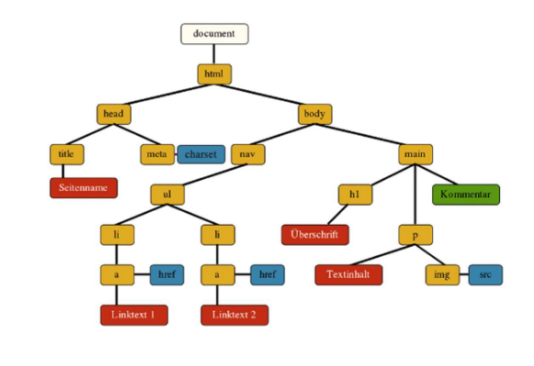

Verschiedene Typen von Knoten:
- Elementknoten
- Attributknoten
- Textknoten
- DocType-Node
- Whitespace
- Comment-Node
- CharacterData-Node
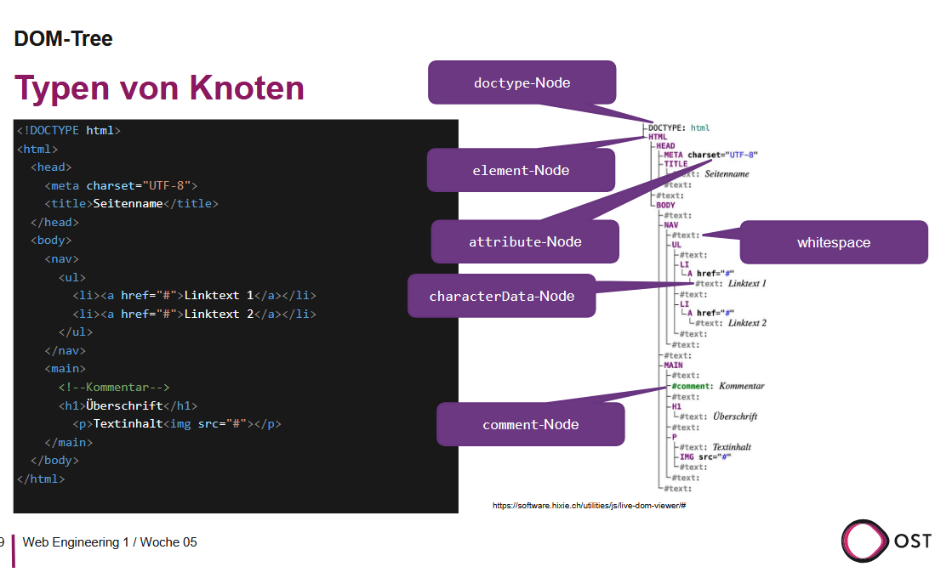

Query-Selector
- CSS-Selektor

EventTarget: kann immer angeklickt werden
innerHTML: Der gesamte Inhalt vom Element wird ersetzt

Common Usage:
Lieber querySelector verwenden, anstelle von getElement
- QuerySelector: erstes passendes Element (CSS-Syntax)
- QuerySlectorALL: alle passenden Elemente
- getElementsbyClassName:
- getELementbyID
- createELement
- appendCHild
- inserAdjacentHTML(position, text)
- innerHTML
- createDocumentFragment

JSON: Javascript Object Notation
- Austausch von Frontend und Backend
- Mapping-Funktion
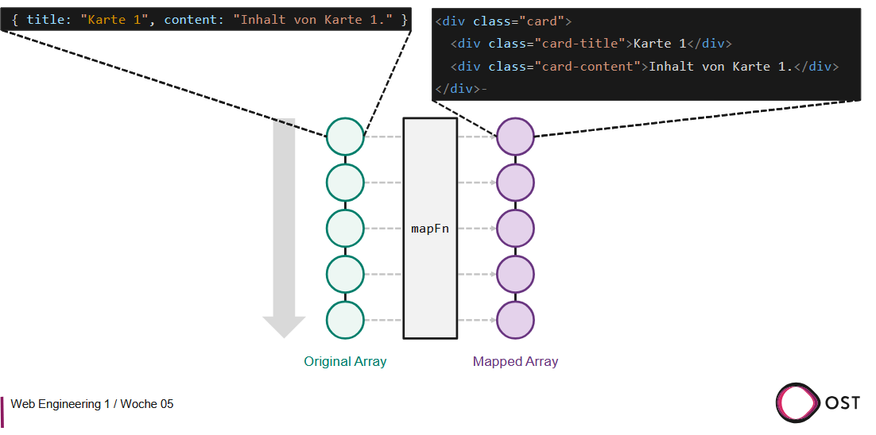
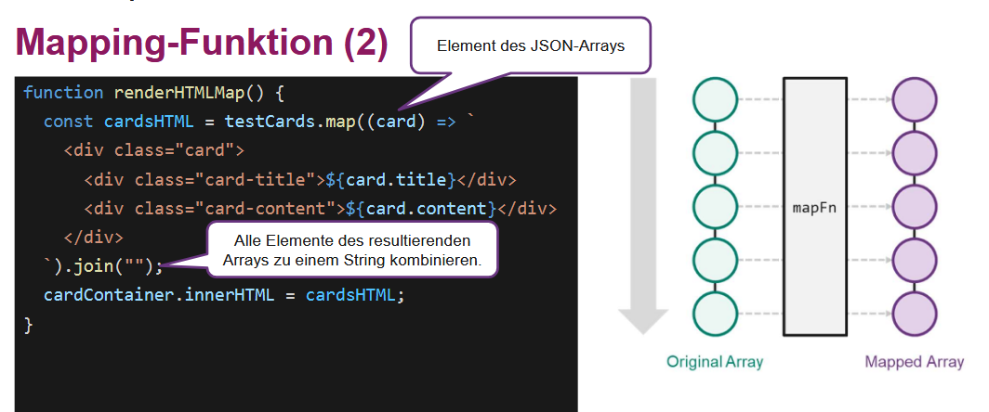

Template-Literals
- Erlauben Strings über mehrere Zeilen
- String Interpolation: Variablen und Ausdrücke werden ausgewertet: ${variable}
console.log(`Hallo ${name}, deine Lieblingsfarbe ist ${formatFarbe(farbe)}.`);

insertAdjacentHTML(position, text)
- Parst text als HTML und fügt das Resultat an position ein
- Position ist relativ zum Element
  - Beforebeginn: vor dem Element
  - Afterbegin: direkt innerhalb des Elements, vor dem ersten Kind
  - Beforeend: direk innerhalb des Elements, nach dem letzten Kind
  - Afterend: Nach dem Element
- Eignet sich um neue Elemente hinzuzufügen.

Beispiel DOM-Tree
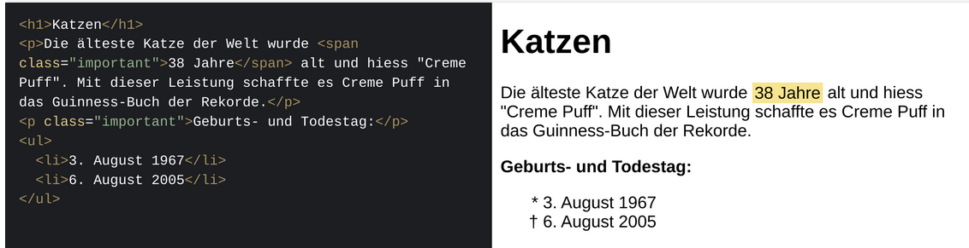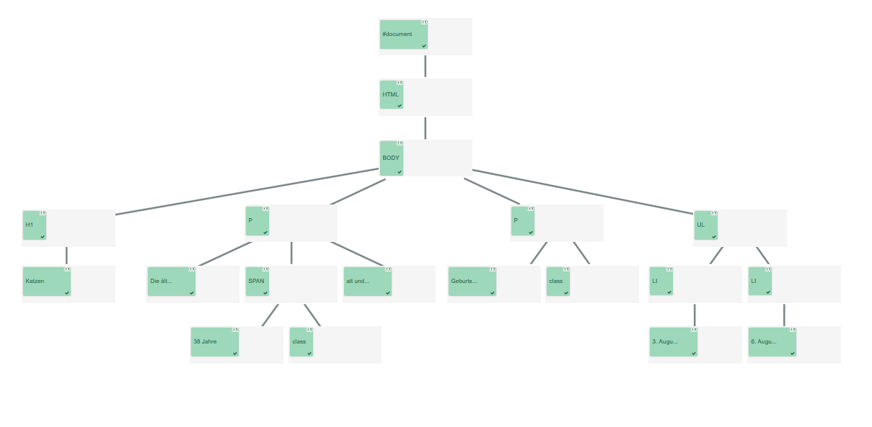
Hinweis: Allfällige Attribut-Knoten werden im rechten Kind platziert.
- #document
- HTML
- BODY
  - H1
  - P
  - P
  - UL

DOM-Manipulationen: Elemente filtern
Function renderFilteredHTML() {
const filteredItems = cardJSONArray.filter((_, index) 0> index % 2=== 0);
renderHTMLMap(filteredItems) }
- _ bedeutet, dass wir den Parameter nicht benötigen
- Index: Erster Parameter ist das Element, zweiter Parameter der Index des Element. Es sollen Elemente aus cardJSONArray übernommen werden, wenn die Bedingung true (der Index gerade, sieht man anhand % 2) ist.

DOM-Manipulation: allgemein
CSS-Klassen können mithilfe von <element>.classList angepasst werden. Klassen werden als DOMTokenList verarbeitet. Dafür gibt es folgende Hilfsfunktionen:
- Add
- Remove
- Toggle
- Contains

DOM-Manipulation: Zusammenfassung
- Elemente selektieren mit document.querySelector oder document.querySelectorAll
- Inhalt ersetzen mit innerHTML
- Elemente hinzufügen mit insertAdjacentHTML

Auf Events reagieren
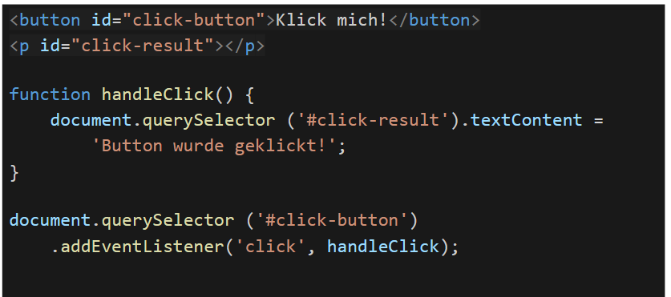
- Click-Event
- Color Select 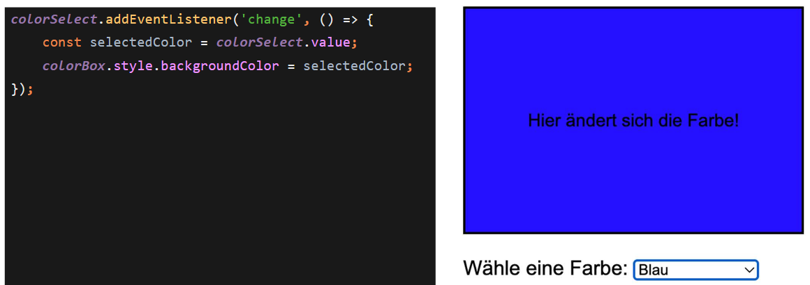
- Submit-Event 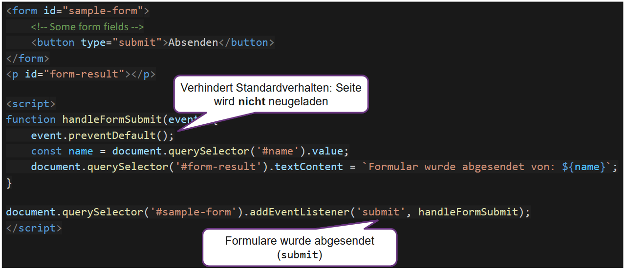

Event-Handler für Child-Elemente
Achtung: Beim Handling von Events auf <img>-Elemente muss beachtet werden, ob die Anzahl Bilder sich dynamisch verändern oder nicht. Wenn <img>-Elemente einzeln ein Event-Listener bekommen (onclick oder addEventListener), dann gilt folgendes:
const imgs = document.querySelectorAll('#container img');
imgs.forEach(img => img.addEventListener('click', handleClick));
- Das funktioniert jedoch nur für die Bilder, die bei diesem Zeitpunkt bereits im DOM sind. Wenn später per JS neue Bilder hinzugefügt werden oder dynamisch nachgeladen werden, dann bekommen sie keinen EventListener.
Damit es bei dynamisch geladenen Bilder trotzdem funktioniert, müssen alle Bilder in einen Container gegeben werden und dieser Container erhält einen einzigen Listener, welcher alle Events «abfängt» und prüft, ob das Ziel ein img ist. Dies wird auch via Js gemacht: «Event-Delegation»
const container = document.getElementById('container');
container.addEventListener('click', (event) => { if (event.target.tagName === 'IMG') {
console.log('Bild geklickt:', event.target.src);
}
});

Event-Bubbling
- Capture-Phase: Event durchläuft DOM-Tree von Wurzel bis zum Blatt. Jedes Element kann reagieren, muss aber nicht.
- Target-Phase: Event wird auf Target aufgelöst
- Bubbling-Phase: Event durchläuft DOM-Tree vom Blatt bis zur Wurzel. Jedes Element kann reagieren, muss aber nicht. Nicht jedes Element durchläuft die Bubbling-Phase

Target & currentTarget
- Target [objekt HTMLImageElement] Element, welches von dem Event ausging
- currentTarget [object HTMLDivElement] Element, das der Event-Listener registriert hat
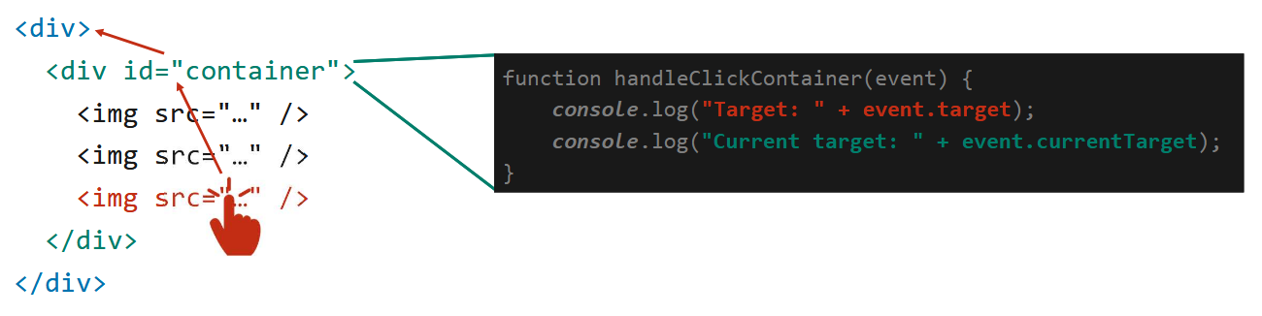

Keydown-Event
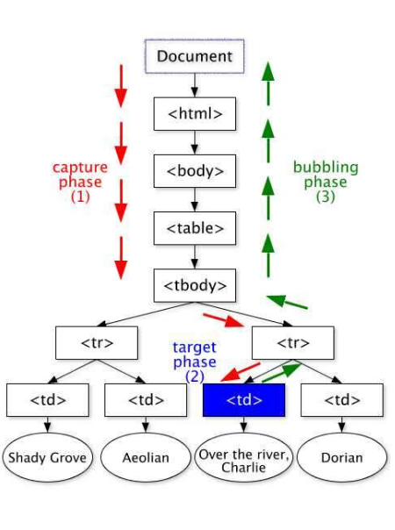

CSS: Cascading Style Sheet
Zuständig für einfache Style-Mechanismen wie Font, Farben, Spacing usw.
- Optische Gestalung von HTML-Dokumenten
- Selektoren wählen Elemten, die gestaltet werden sollen
- Deklaration legen Gestaltung fest (z.B. Schriftrt)
- Display-Eigenschaft legt Verhältnis der elemente untereinander fest.
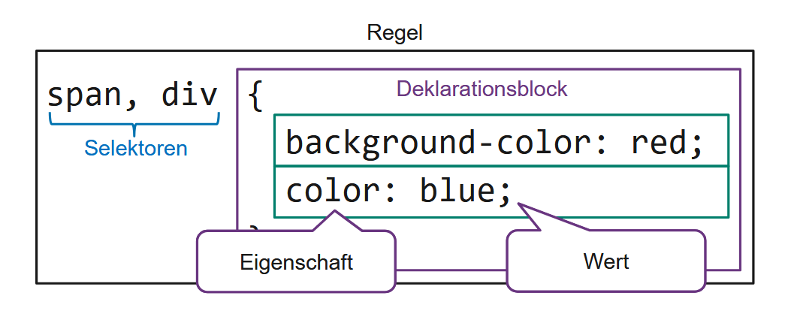

Selektoren

Klassen
- Wiederverwendbarer Style für mehrere Elementen
- Selektor .klassenname
- Pseudoklassen

ID
- Style für einzelne Elemente
- Selektor: #id

Kombinatoren: verschiedene Selektor-Typen
Alle Nachfahren (descendant) | .recent div
Direkt Nachfahren (child) | .recent > div
Angrenzende Geschwister (next sibling) | .recent > p:first-of-type + p
Alle Geschwister (subsequent siblings) | .recent > P:first-of-type ~ p

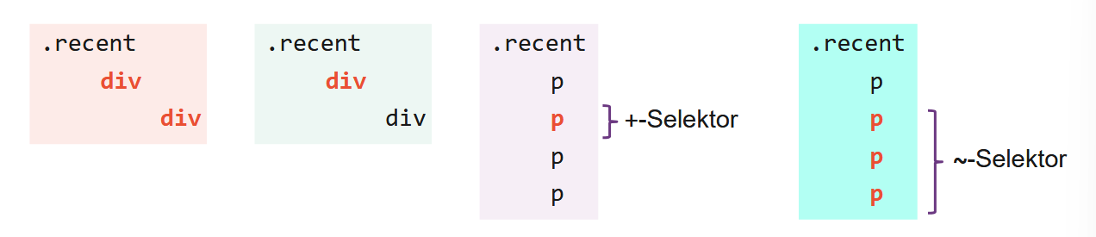

Welche Regeln greifen zuerst
Bei Konflikten wird normalerweise nach Spezifität gewichtet
- ID-Selektoren
- Class-Selektoren, Pseudoklassen und Attribute
- Typ-Selektoren und Pseudoelemente

Regeln werden nach den Kriterien Browser < Website < User < !important sortiert und innerhalb der Punkte nach Spezifität sortiert.
!important à sollte eigentlich nicht verwendet werden
Bei gleicher Spezifität gewinnt die später deklarierte Eigenschaft.

Beispiel:
- #header
- .content p
- Div p
- p

Schreibweise für ein Element:
- id="my-id" à #my-id
- div Attribut à div
- class="alert" à .alert
- hreft Attribut à [href]
- href Attribut die direkte Kinder eines div-Elements sind à div > [href]
- Elemente mit href Attribut die Nachfahren eines div-Elements sind (d.h. Kinder, Grosskinder, …) à div [href]
- Li-Element, das das erst Kind in einer Liste ist à li:first-child
- Elemente mit href Attribut die indirekte Kinder (Grosskinder) eines div-Elements sind à Div > * > [href]

Beispiel:
- Betrifft das direkte Geschwisterelement einer Überschrift (h1). Das Geschwisterelement musus die Klasse «primary» haben.
  - H1 + .primary
- Betrifft Überschriften (h1) und Elemente der Klasse «primary»
  - H1 + .primary
- Betrifft alles Elemente innerhalb einer Überschrift (h1). Die Elemente innerhalb der Überschrift müssen die Klasse «primary» haben.
  - H1.primary
- Betrifft alle direkten Kindelemente einer Überschrift h1. Die direkten Kindelemente müssen die Klasse «primary» haben.
  - H1 > .primary
- Betrifft alls Überschriften h1 mit der Klasse «primary»
  - H1.primary

Relative und Absolute Typen
- Rem: relativ
- Em: relativ
- Px: absolut
- Pt: absolut

Box
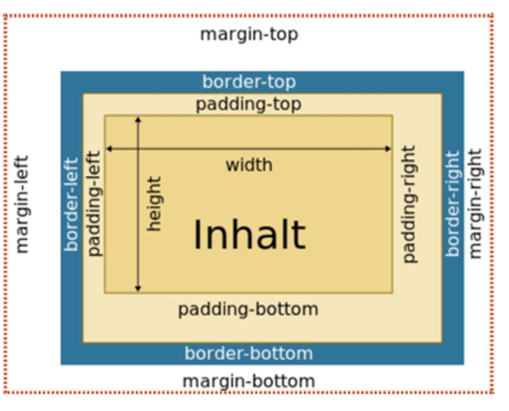
- Padding
- Border
- Margin

Unterscheidung zwischen Content-Box und Border-Box
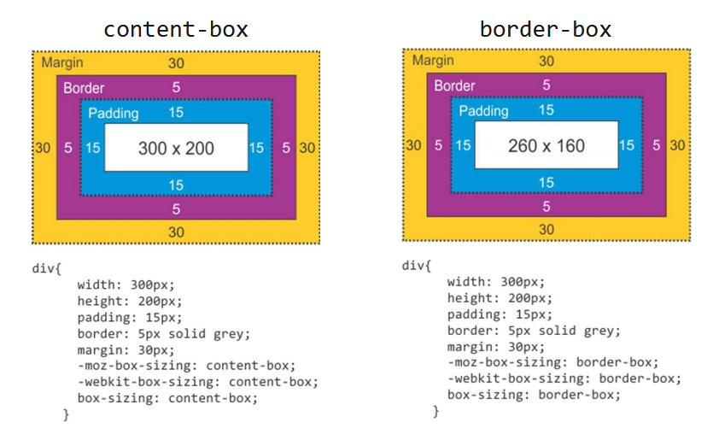

Display-Eigenschaft
Die Display-Eigenschaft bestimmt, wie ein HTML-Element im Layout dargestellt wird. Sie beeinflusst, ob Element als Block, Inline oder auf eine andere Art erscheint. Standardmässig verhalten sich viele HTML-Elemente unterschiedlich. Bsp:
- Ein div ist ein Blockelement und mit Display kann dieses Verhalten geändert werden.

Unterschied Block Direction & Inline Direction
- Block Direction orientiert sich vertikal und Inline Direction orientiert sich horizontal.

Inline-Elemente
- Wenn Boxen vertikal angeordnet werden, dann beginnt es am oberen Rand vom Block. Die Breite entspricht dem Elternelement und die Höhe dem Inhalt.
- Wenn Boxen horizontal angeordnet werden, dann ist die Höhe und die Breite abhängig vom Inhalt. Width und Height wird ignoriert, ausser es handelt es sich um Replaced Elements wie img. Der Inhalt bricht, sobald der Platz fehlt. Erlaubt ist left/right margin und padding, aber nicht top/bottom.
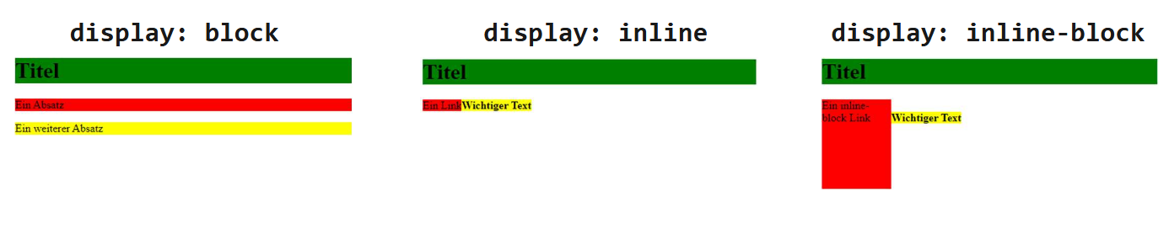
- Display: inline-block fliesst wie ein inline-Element, erlaubt aber width/height und margin/padding.

Elemente verstecken
- Display: none
Element ist nicht sichtbar und nimmt auch keinen Platz ein.
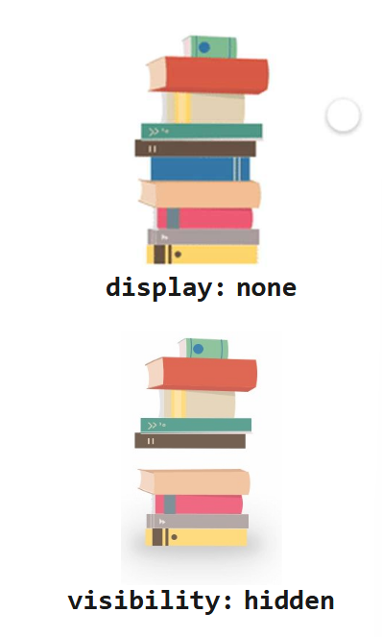
- Visibility: hidden
Element ist nicht sichtbar, nimmt aber Platz ein.

Flexbox
- Eindimensionale Layout-Methode für die Anordnung von Elementen in Zeilen oder Spalten.
- Elemente können wachsen, um zusätzlichen Platz zu füllen, oder schrumpfen, im in kleinere Bereiche zu passen.

Display: flex
- <div style=”display: flex”></div>
- Row: x-Achse ist Main Axis
- Column: y-Achse ist Main Axis
- Justify-content ist zusätndig für die Elemente auf mainn-axis.
  - Flex-start
  - Flex-end
  - Center
  - Space-netween
  - Space-around
- Align-items: Anordnung auf der

CSS: Beispiele
- P, .main à True
- Div;active à False
- Ul < li à False
- . active > span:first-child ~a à True

Selektiere nur span-Elemente mit der Klasse active
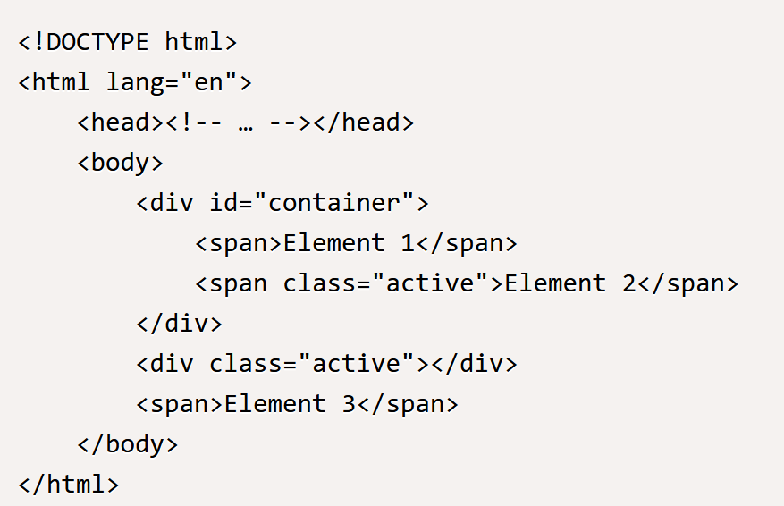 à span.active

Selektiere nur das letzte span-Element (Element 3)
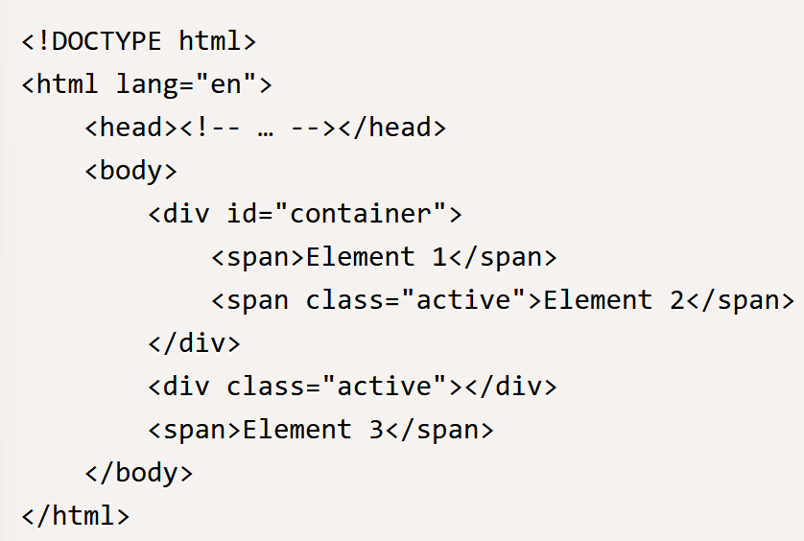 à body > span

Selektiere das <p>-Element (Paragraph 2), das direkt auf das Element <div class="inner"> folgt.
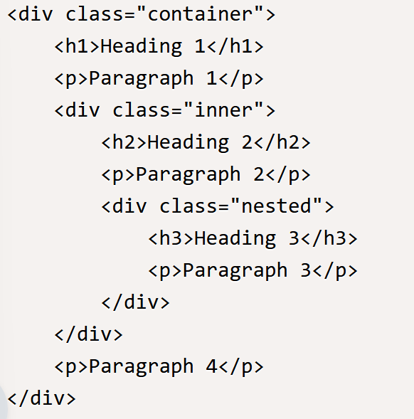 à h2 + p

Welcher Selektor wählt nur Paragraph 4 aus?
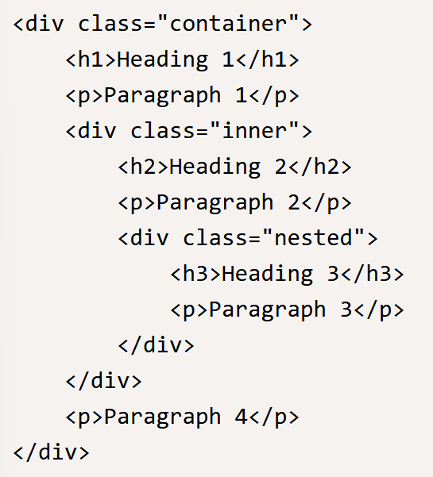 à .container > p:last-of-type

- Welcher Selektor hat die höchste Spezifität: #header h1
- Welche Spezifität hat der folgende Selektor: #header .nav ul li a:hover à 1 – 2 – 3
- Welche Ordnung der Spezifität ist korrekt:
- Inline > ID > Class > Typ

Java Script
(bei Micheal Gfeller)
JS wird üblicherweise ins HTML eingebunden mit den folgenden Varianten:
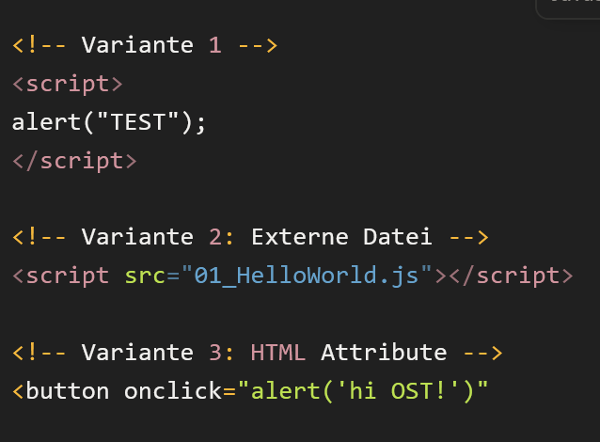

JS is:
- Dynamic
- Functional & OO
- Often silent when fails happen and doesn’t throw exceptions
- Deployed as source code
- Part of the web platform

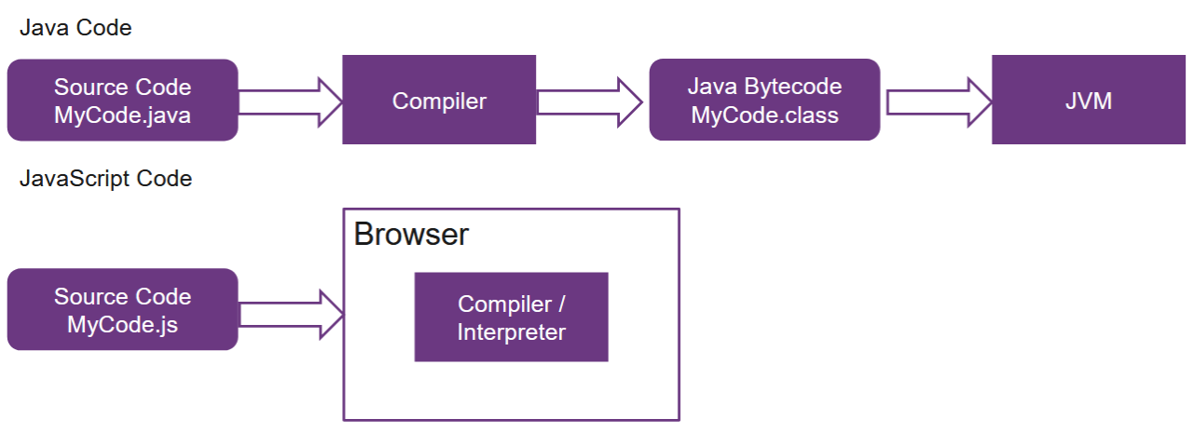

Dynamically typed
- Variablen benötigen keine spezifische Typendeklarierung
- Die gleiche variable kann über Zeit unterschiedliche Typen beinhalten, doch für die Nachvollziehbarkeit sollte einer variable immer nur Werte vom gleichen Typen zugewiesen werden
- Dynamic typing means that the data type of a variable is only declared during runtime. This means that programmers do not need to declare the data type of variables while programming, making code simpler and easier to implement.
- To declare a variable in JavaScript, we simply use the var or let keyword before the variable name without the need to specify a data type.

Dev. Tools

Typeof()
- Wird genutzt, um den Typ der Variable abzufragen
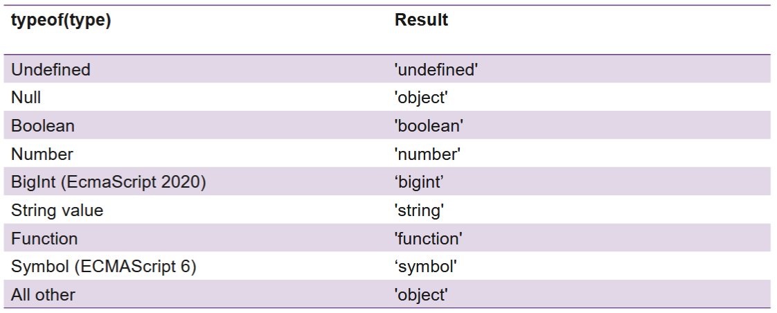

Object
- Ein Object ist eine Sammlung von Properties
- Properties werden mit einem Set (HashSet) verwaltet)
- Objekte können als “object literals” erstllt werden und können im Nachhinein mit Properties ergänzt werden.
- Properties und Methoden können hinzugefügt/verändert werde(auch von Standard-Objekten)
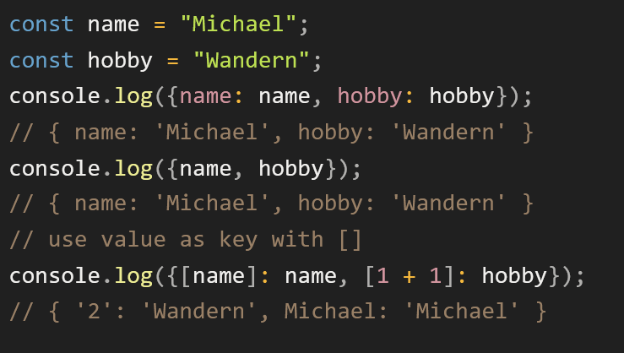

Object Methoden
- Object.entries()
  - The Object.entries() static method returns an array of a given object's own enumerable string-keyed property key-value pairs.
- Object.keys()
  - The Object.keys() static method returns an array of a given object's own enumerable string-keyed property names.
- Object.values()
  - The Object.values() static method returns an array of a given object's own enumerable string-keyed property values.

Methods in JavaScript are actions that can be carried out on objects. A JavaScript method is a property that holds the definition of a function.

JS Funktionen

Funktionen Overloading
- Kein Function Overload: der gleiche Funktionsname darf nicht andere utnerschiedliche Funktionsparameter haben. Falls zwei Funktionen gleich heissen, dann wird die erst emit der zweiten überschriebem.
- Lösung für Function Overloading: Interne Weichen (typeof & arguments) oder sinnvolle deafault-Werte defineiren.
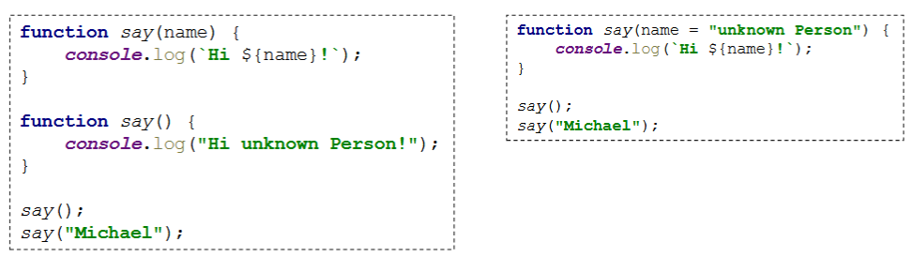
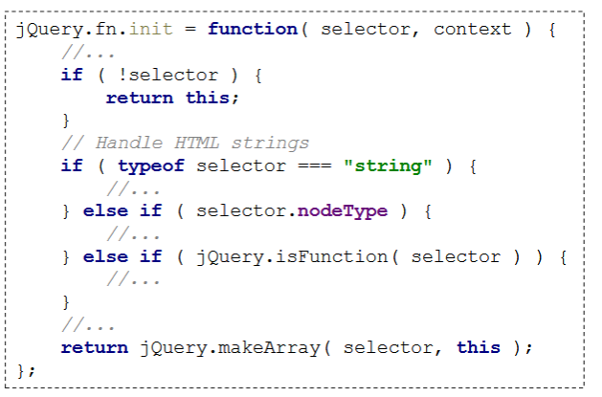

Scope
- Geltungsbereich: bezeichnet den Bereich, indem etwas gültig oder verfügbar ist.
- Wird erzeugt von einer Funktion, einem Block oder von Modulen/Klassen
- Ein <script> Tag erzeugt keinen eigenen Scope, sondern markiert nur, dass Javascript im HTML Code ist.
- Innerhalb eines Scopes hat man Zugriff auf:
  - Lokale Variablen, welche innerhalb des aktuellen Scopes deklariert wurden
  - Globale Variablen
  - Definition in den Parent-Scopes
- “von innen nach aussen” zugreifen
- 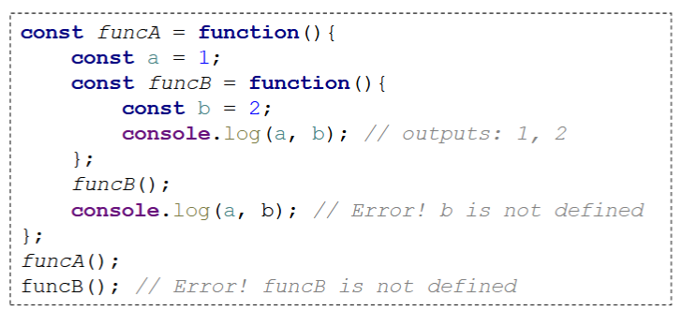

Var ignoriert den Block-Scope
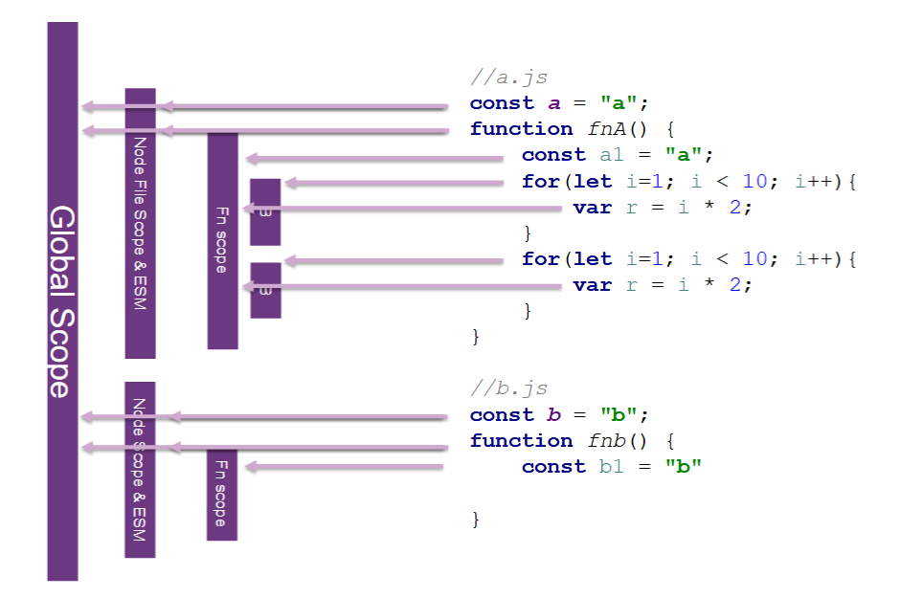

Anwendungsentwicklung

Cleancode

HTTP

Node.js

REST

API

Fetch

Asynchrones Javascript

Formulare
The <form> HTML element represents a document section containing interactive controls for submitting information.
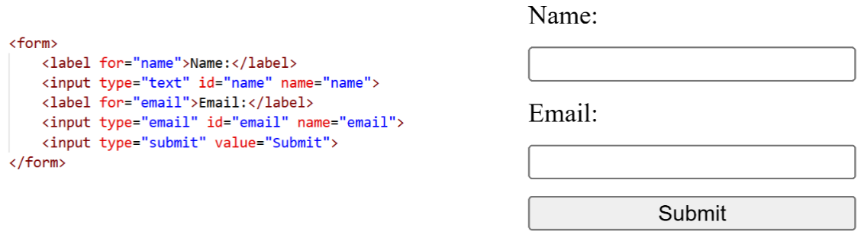

Form-Element
- Gruppiert mehrere Input-Felder in ein Formular
- Daten vom Formular können versendet oder local verarbeitet werden
- Input <-> Label werden mit for -> id verknüpft.
- Gewährleistet folgende Standard-Features:
  - Submit
  - Validation
  - Accessibility

Submit: Das Formular versenden
- GET: als Query
- POST: als Body
- Name-Attribut vom Input-Feld wird als Key verwendent
- Hidden-Input-Felder werden mitgeschickt
- Die Seite wird automatisch neu gerendert
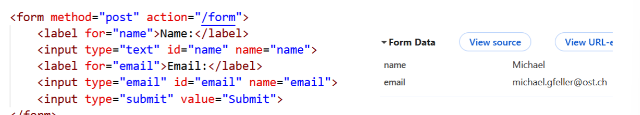
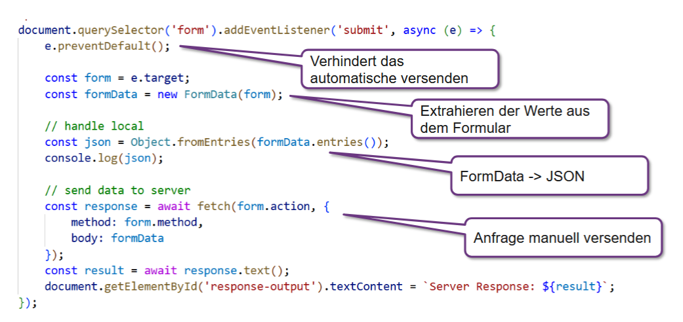

Keep in Mind für Submit:
- Input-Felder können mit Validations-Attributen markiert werden
  - Required
  - Min
  - Max
  - Pattern
  - Usw.
- Submit soll nur möglich sein, wenn das Formular valid ist
- Die Validation kann mit “novalidate” auf dem Form-Element deaktiviert werden
- Es ist möglich Custom Validators zu definieren
  - Der Standardtext ist ohne JS nicht anpassbar
  - Es muss auf den Status-Wechsel reagieren können, sowie auch den Status auslesen können (bsp. “tooShort”) und auf den jeweiligen Status kann die Fehlermeldung customized werden
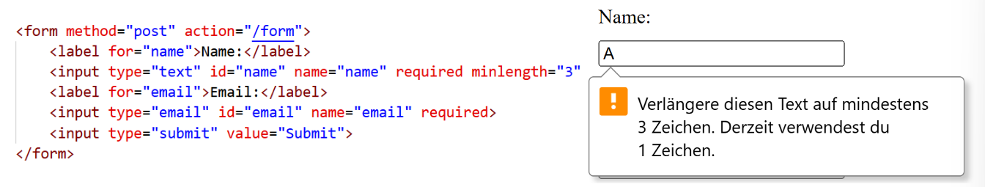
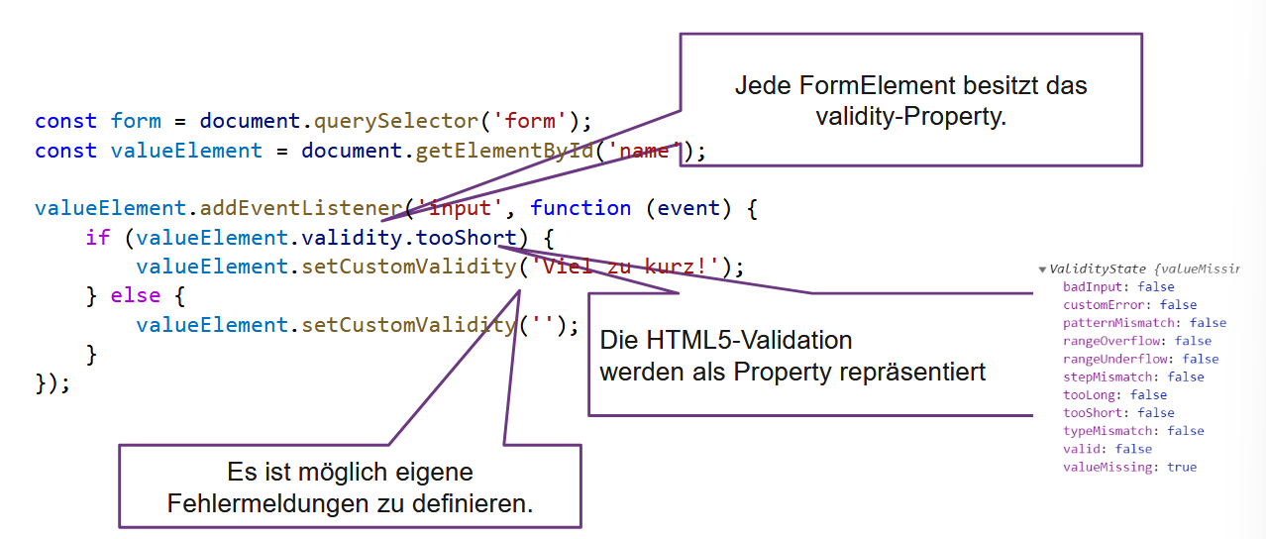
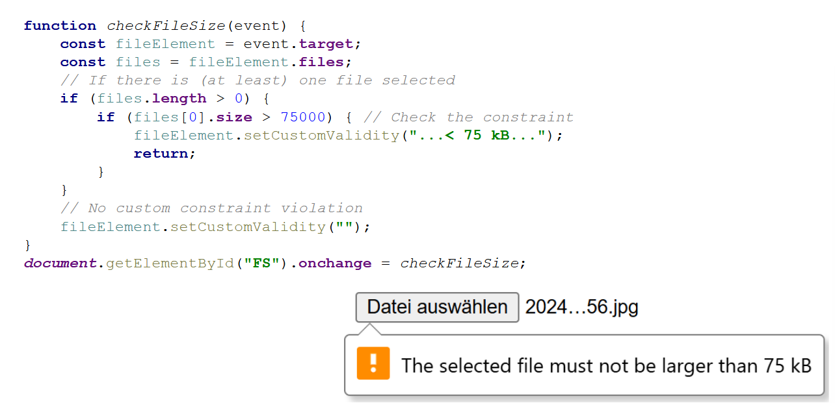

Auslösen von Klicker
Klicker können also ausgelöst werden, ohne dass das Formular versendet wird.
- Es soll spezifisch auf das Submit und nicht auf das “Click” hören, da sonst invalide Ingaben abgeschickt werden können

Eine Sammlung von verschiedenen <input> Elementen

https://developer.mozilla.org/en-US/docs/Web/HTML/Reference/Elements/input
https://developer.mozilla.org/en-US/docs/Web/HTML/Reference/Elements/select
https://developer.mozilla.org/en-US/docs/Web/HTML/Reference/Elements/textarea
https://developer.mozilla.org/en-US/docs/Web/HTML/Reference/Elements/button
https://developer.mozilla.org/en-S/docs/Web/Guide/HTML/HTML5/Constraint_validation
https://developer.mozilla.org/en-US/docs/Web/API/ValidityState

Anleitung:
https://developer.mozilla.org/en-US/docs/Learn/HTML/Forms/Form_validation

AJAX Herausforderungen

Langsamer API-Service
- Unklarheit für User: Wurde die Anfrage ausgelöst? App frozen?
- Konsequenzen: Antworten erscheiden zu überraschenden Zeitpunkten oder werden nicht wahrgenommen. Verlust der Konzentration auf User-Seite. Anfrage wird mehrfach versendet
- Lösung: Suspend- State mit Progress Indicator
- 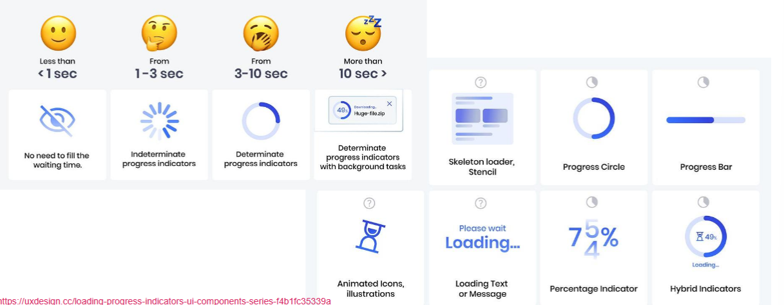
- 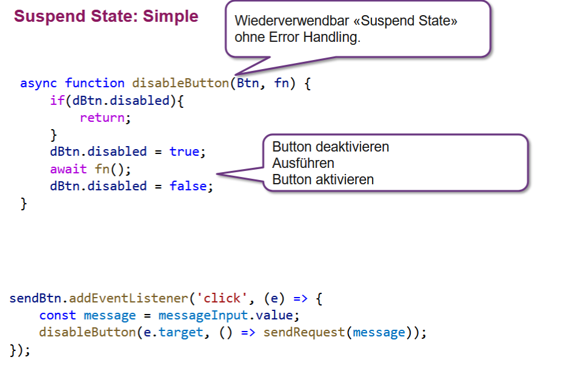
- Wichtig: was passiert in einem Fehler-Fall? Möchte man nur den Button zwischenzeitlich deaktivieren oder allenfalls auch das Input-Feld?
- Zu beachten: MVC bleibt bestehen und darf nicht verletzt werden

Debouncing: Umgang mit Autocomplete
- Effekt: unnötige Vorschläge für den User, können fürs Backend belastend sein, wenn nach jedem Tastendruck ein neuer Request geschickt werden und dann vielleicht nicht mal zum gesuchten Inhalt passt.
- Lösung: Verringern der Frequenz, in der eine Funktion abgerufen werden kann. Nach jedem Tastendruck sollte eine kurze Zeit gewartet werden. Solange noch Tasten gedürckt werden, dürfen also keine Requests gesendet werden. Wenn zwischenzeitlich keine weiteren Tsten gedrückt werden, können wieder Requests gesendet werden. Alternativ können bestehende Requests abgebrochen werden, wenn ein neuer Request bei bestehendem Request gesendet wird.
- 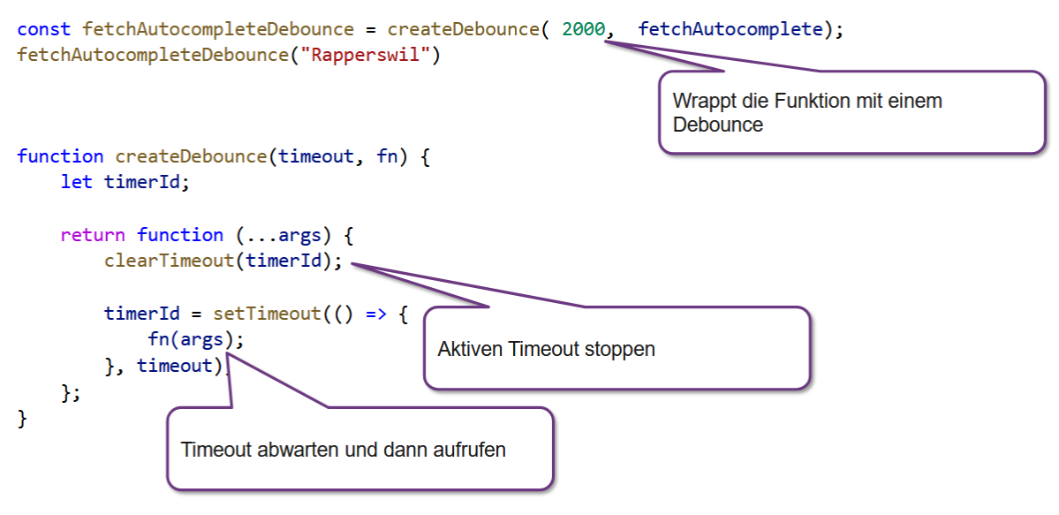

Abort: Anfragen abbrechen
- User hat während der Ladezeit bereits etwas neues angewählt: weg navigiert, nicht mehr im sichtbaren Bereich, neue Anfrage gestartet, Anfrage wurde abgebrochen
- Timeout: Anfrage dauert länger als erwartet
- Wichtig: Implementierung von fetch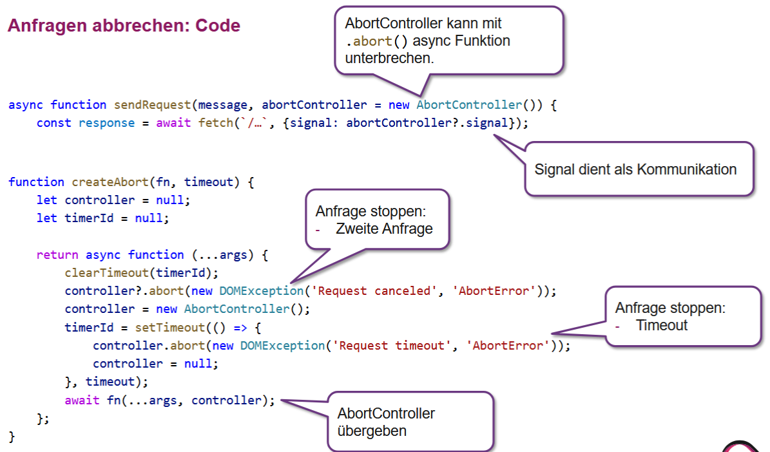

Fehler Codes: Retry?
  - 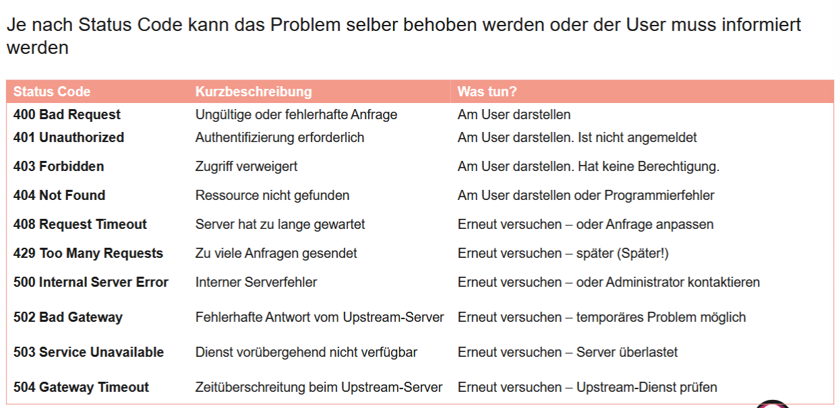
  - Retry darf nie unlimitiert verwendet werden – nach max. 3 Versuchen abbrechen
  - 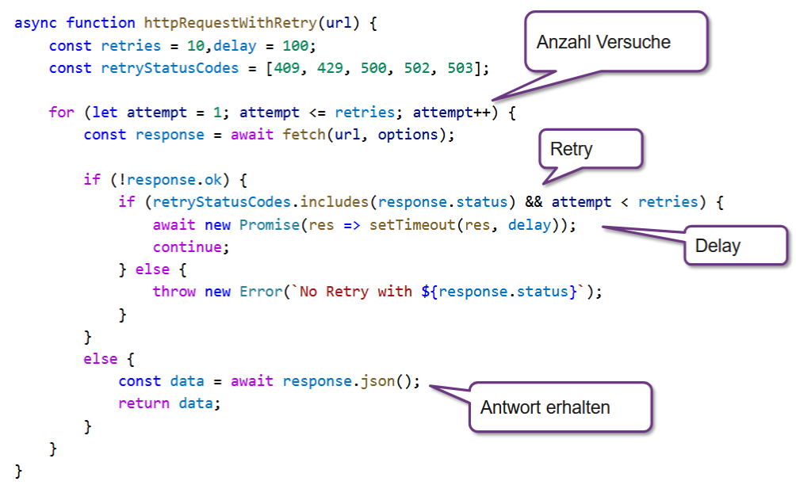

Generische Meldungen:
  - Snackbar/Toasts um Nachrichten darzustellen (nicht empfohlen
  - Allenfalls für Success-Meldungen, die nicht besonders relevant sind

Keep in Mind: “Hacker”
- User kann über Dev Tools Elemente manipulieren
- Backend muss korrekt gesichert sein und prüfen, ob wirklich etwas ausgefüllt wurde: Backend validieren

JavaScript 2

AJAX 2

Usability

